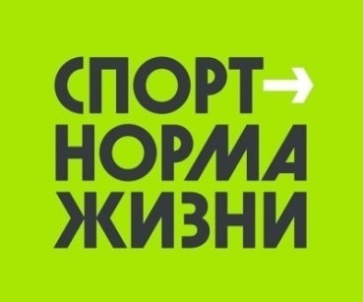

Описательный отчет за апрель
10 апреля состоялись Соревнования по шахматам, посвященные Дню космонавтики Шахматный клуб «Дебют», ул. Калинина, 32, 1 этаж, с участием 14 человек, в возрастной категории от 20 до 77 лет. Мероприятие провел инструктор по спорту – Хлебус Александр Леонидович.

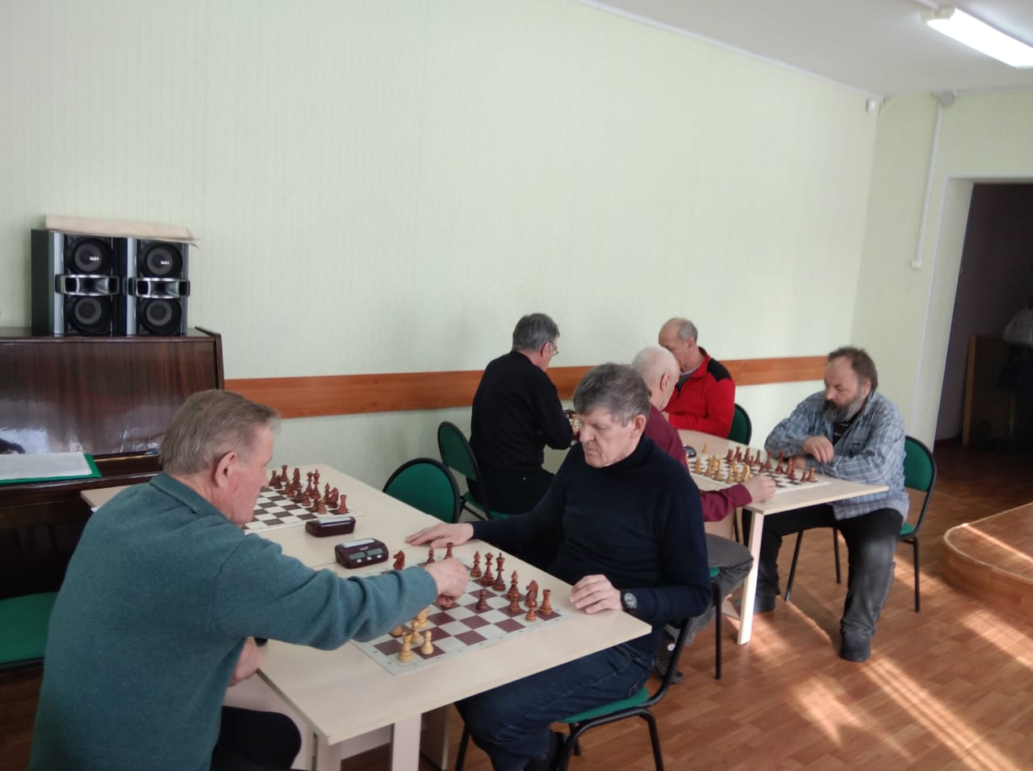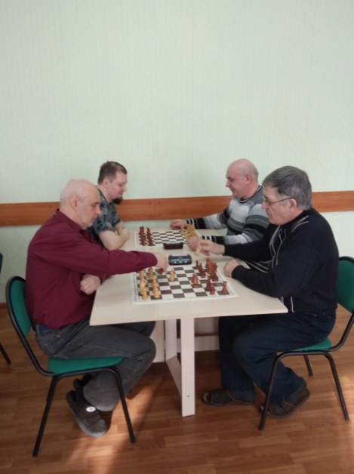

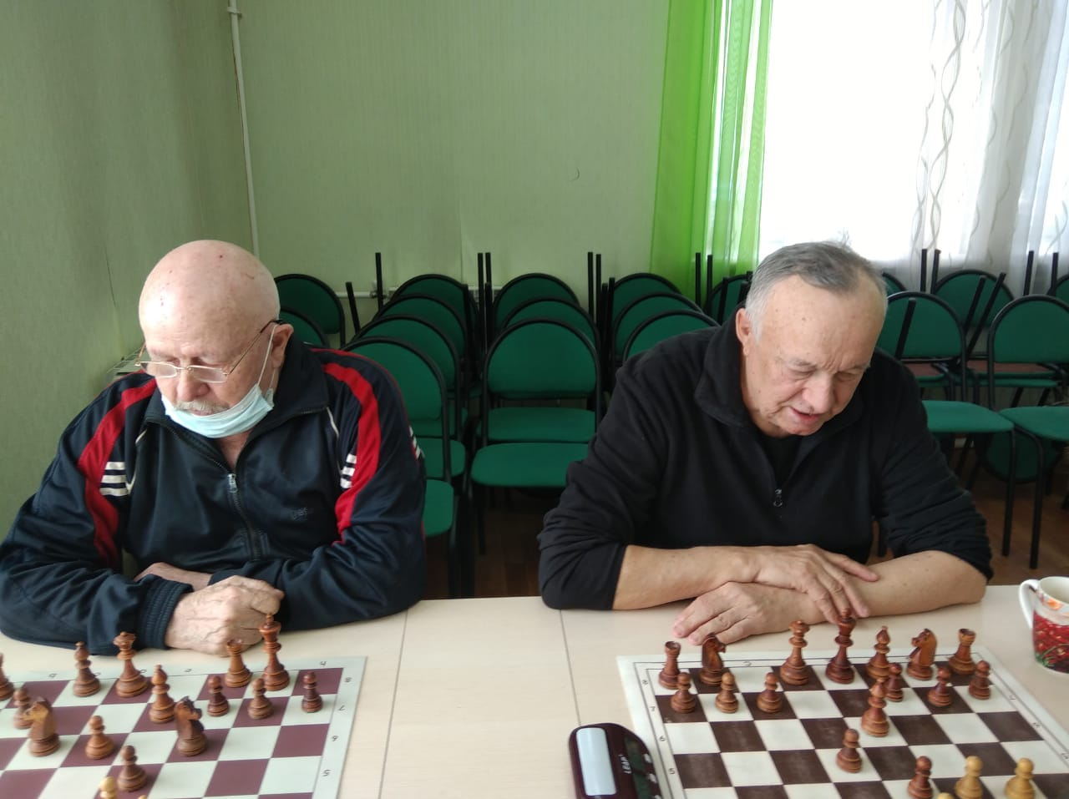

13 апреля состоялся Спортивный праздник, посвященный Международному Дню спорта, Центр единоборств «Воин», ул. Победы, 37. Участвовало 15 человек, в возрастной категории от 7 до 14 лет. Мероприятие провел инструктор по спорту – Почебыт Валерия Евгеньевна.

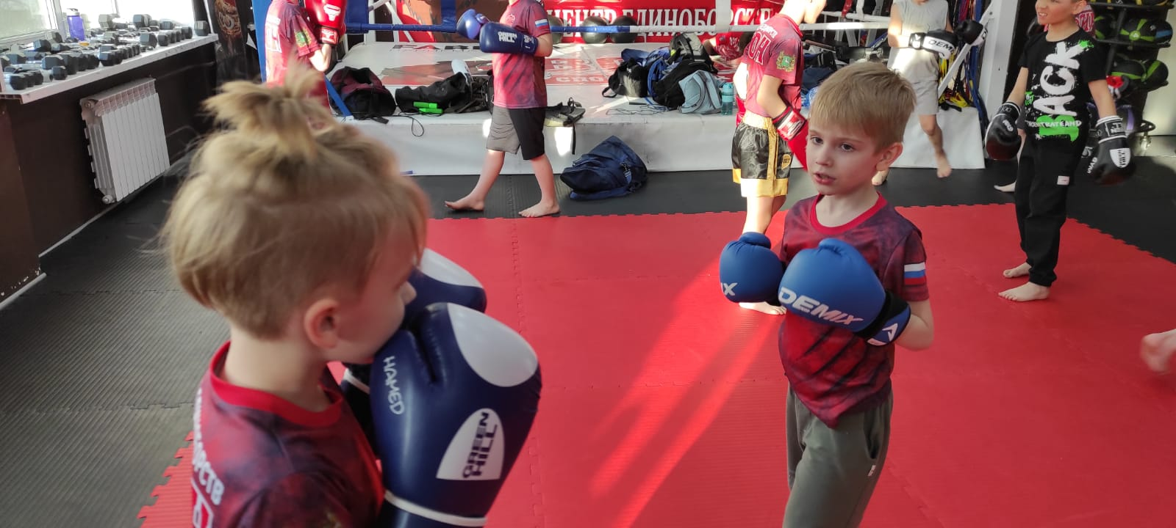

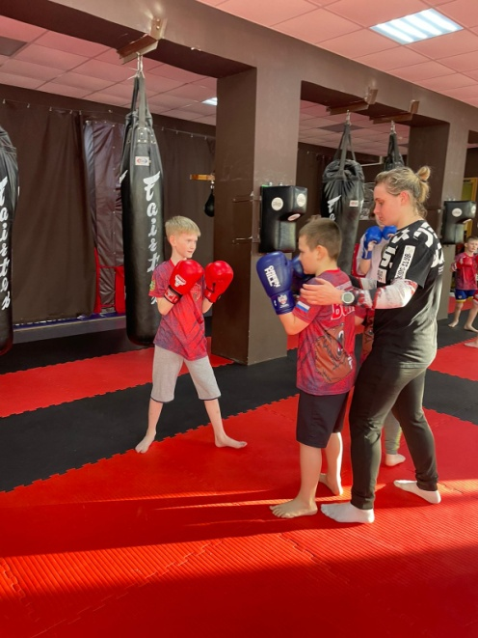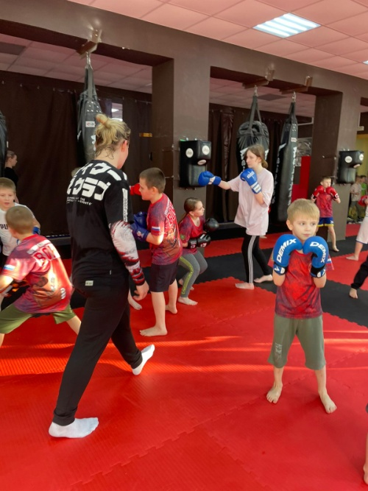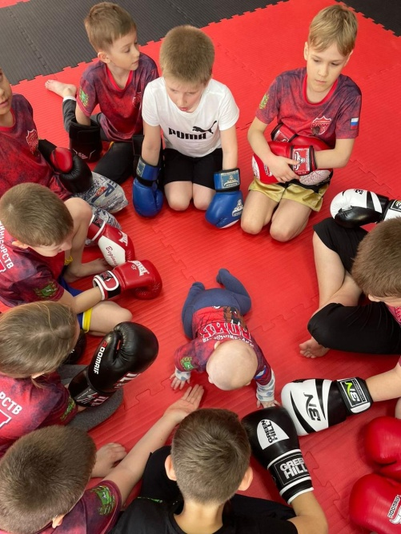
16 апреля, инструктор по спорту Соколовский А.А. провел Фестиваль «Ходи Россия, ходи Томская область!», ул. Калинина, 157, ЗХК Северск. Участвовало 80 человек, в возрастной категории от 35 до 85 лет
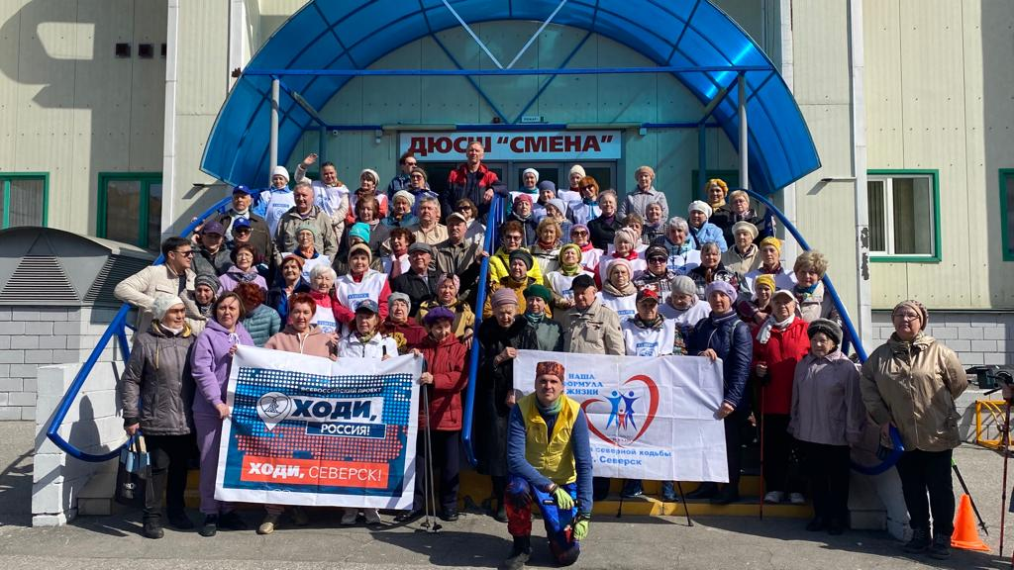
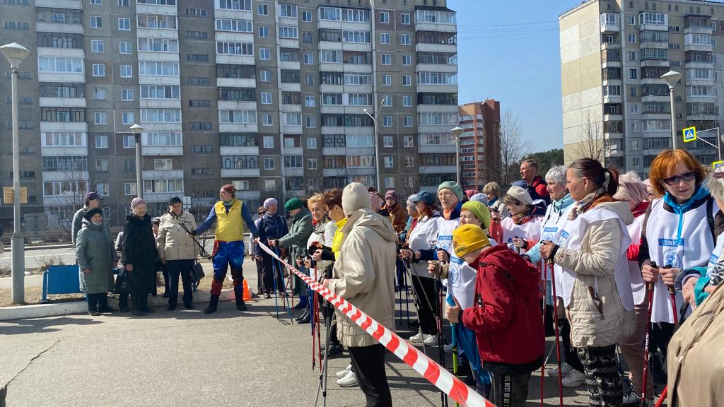
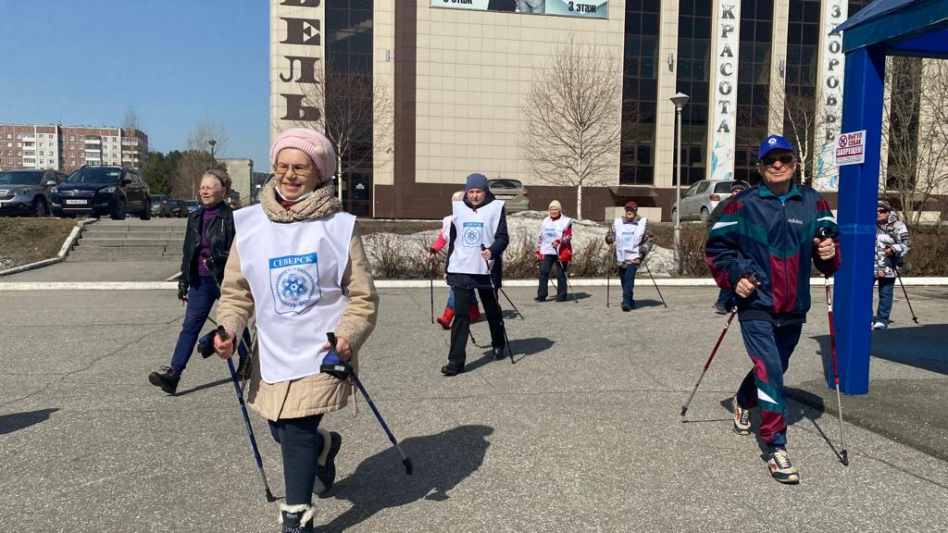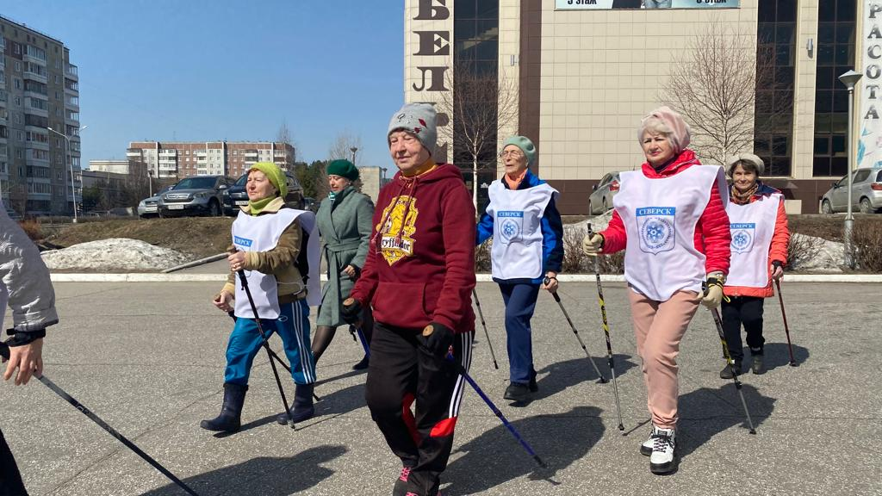
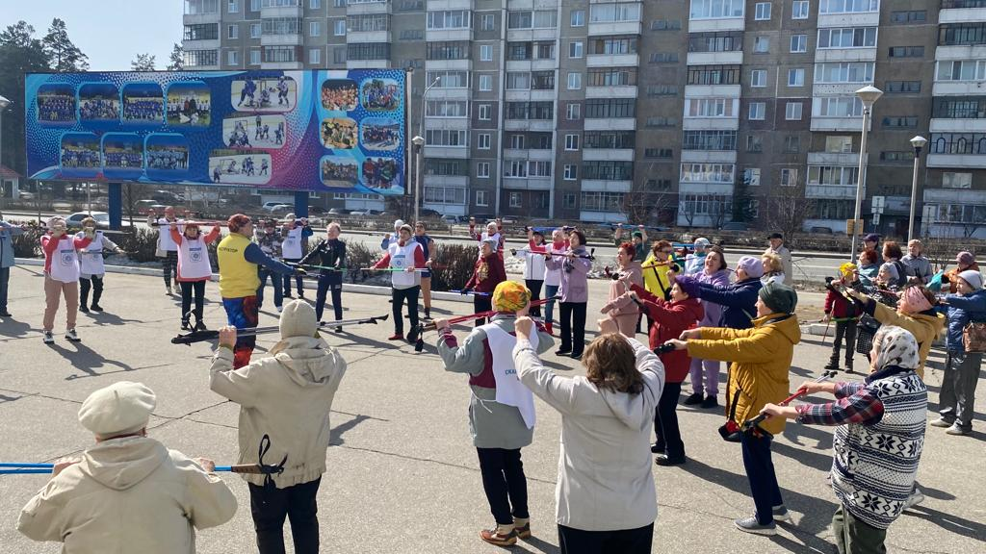

17 апреля прошел Спортивный праздник «День здоровья», Спортивный зал «Янтарь», ул. Мира, 28. Участвовало 10 человек, в возрастной категории от 30 до 50 лет. Мероприятие провел инструктор по спорту Осколков Роман Николаевич.

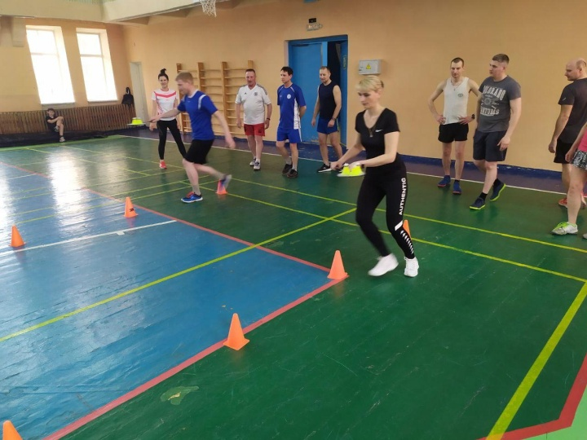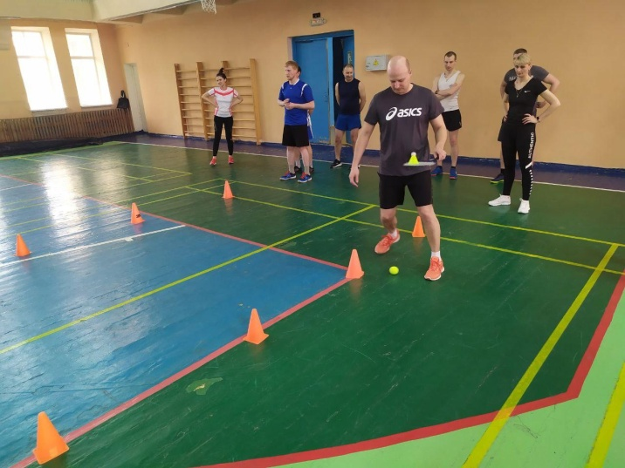
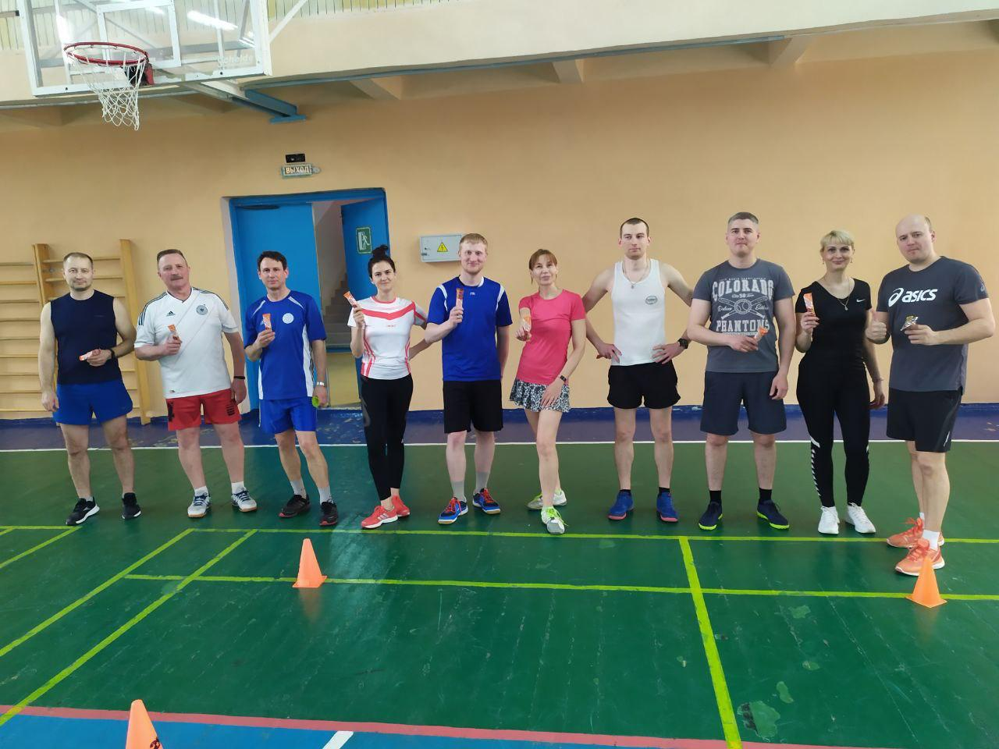

17 апреля прошли «Веселые старты для жителей города (микрорайон Сосновка)», Спортивный зал «Янтарь», ул. Мира, 28. Участвовало 12 человек, в возрастной категории от 8 лет до 50 лет. Мероприятие провел инструктор по спорту Осколков Роман Николаевич. Победители и призеры получили поощрительные призы.

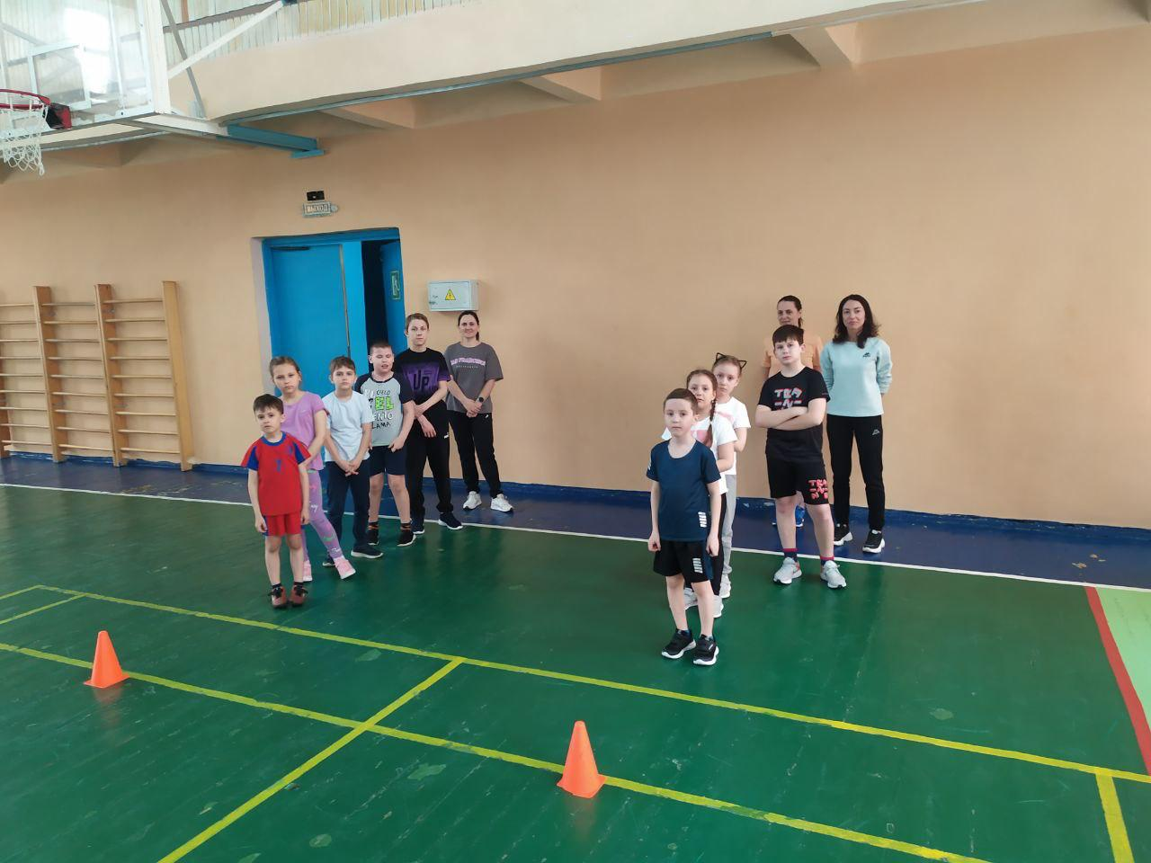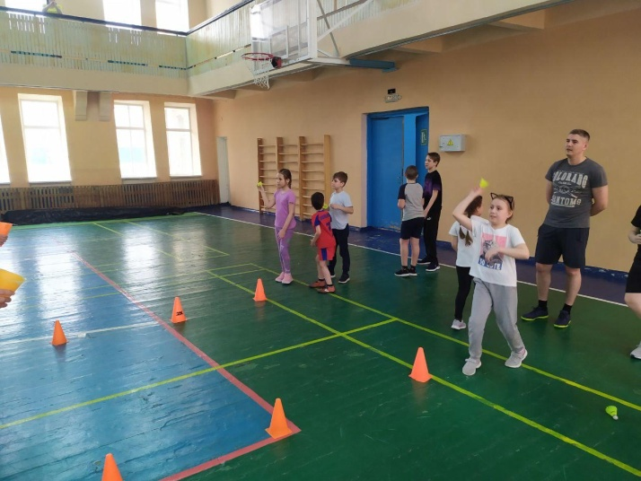

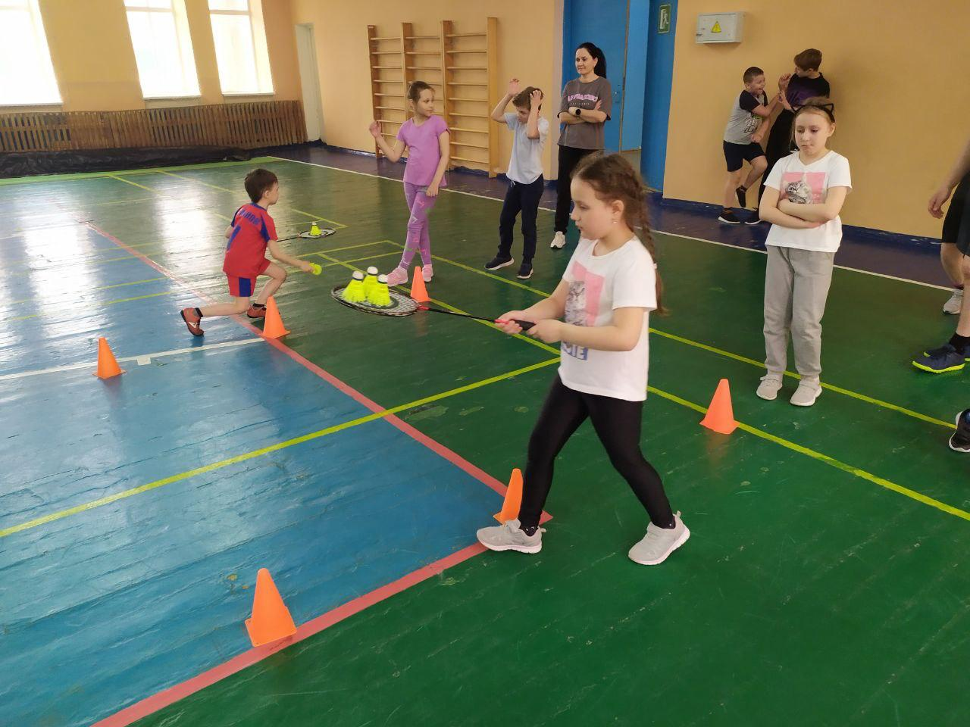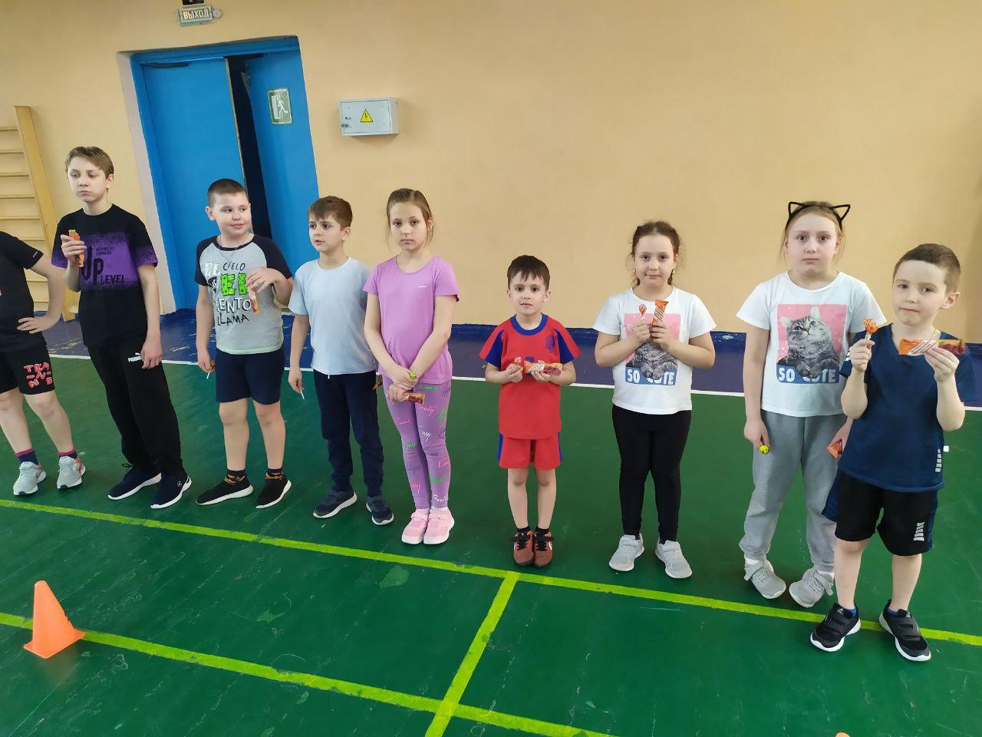

17 апреля Мастер – класс по тайскому боксу в рамках Всероссийской акции «Добровольцы – детям», Центр единоборств «Воин», ул. Победы, 37. Организовал мероприятие инструктор по спорту – Гриценко Роман Юрьевич. Приняли участие 10 человек в возрастной группе до 18 лет.
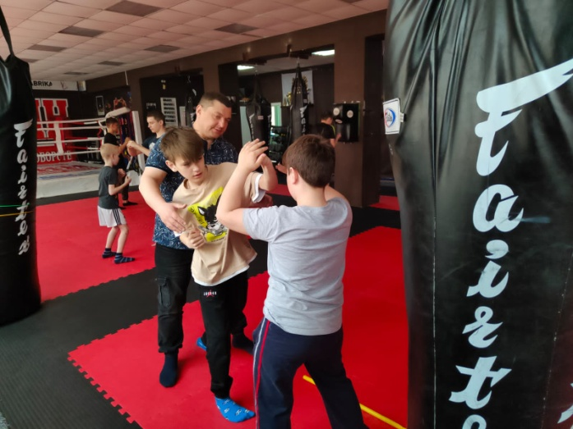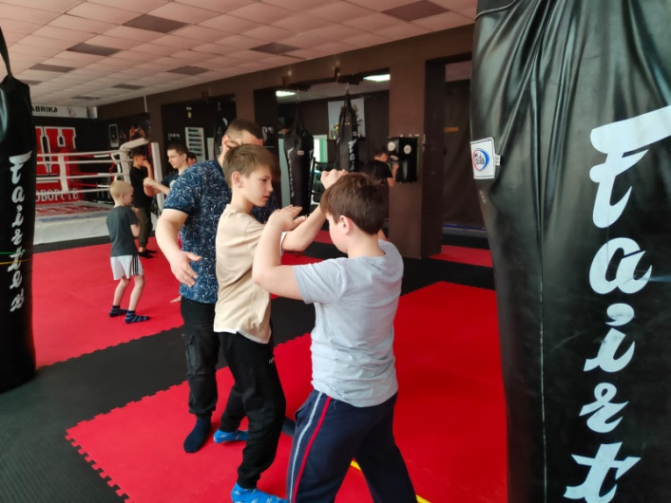
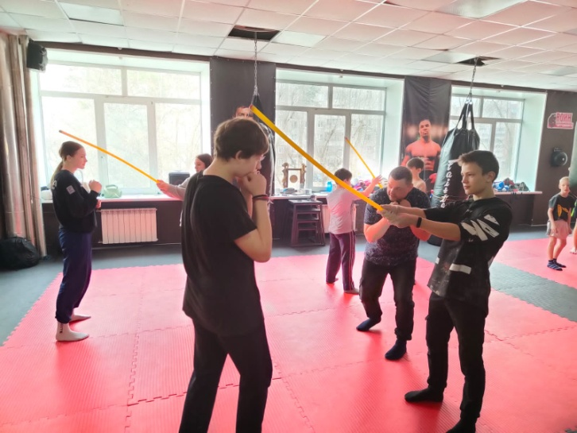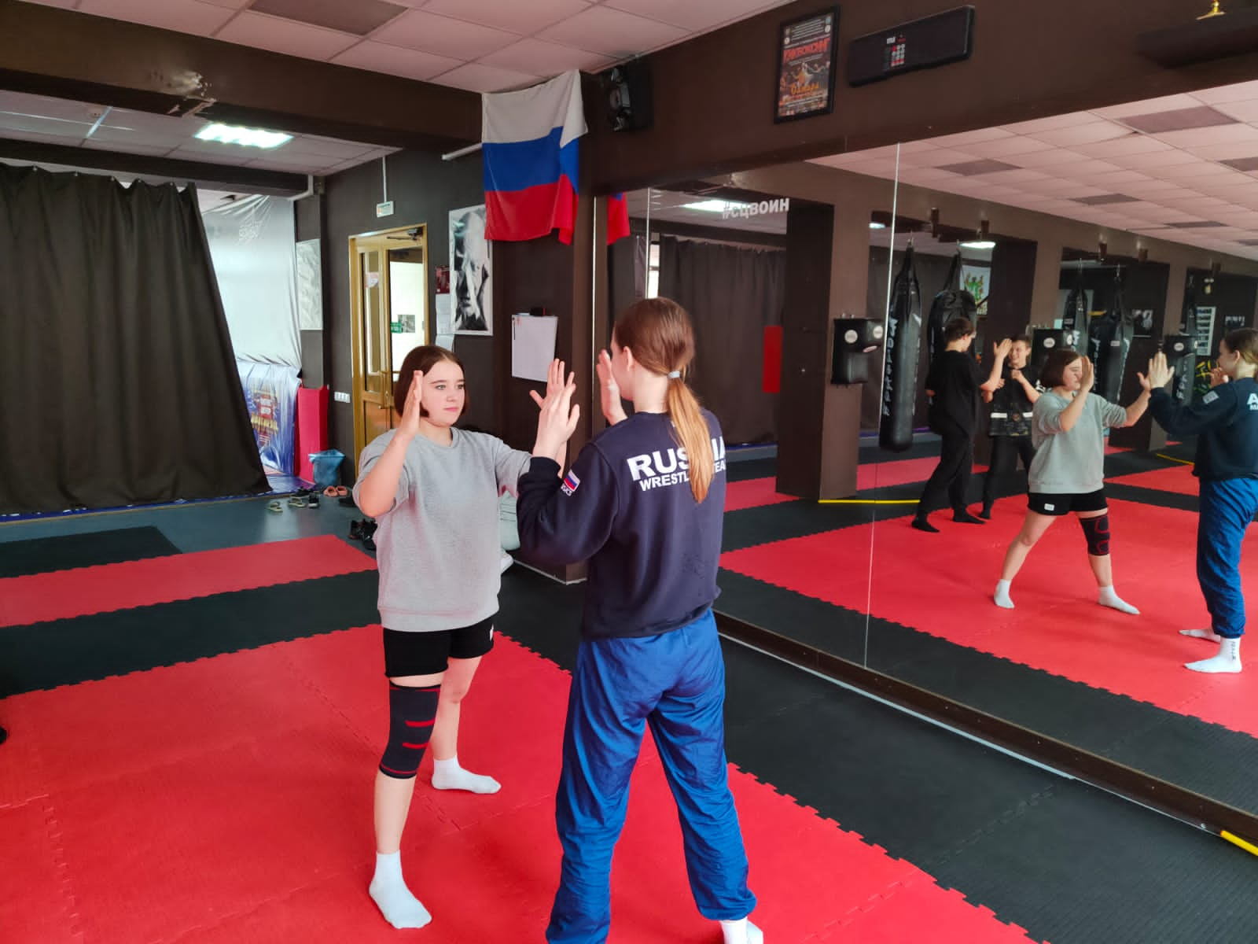

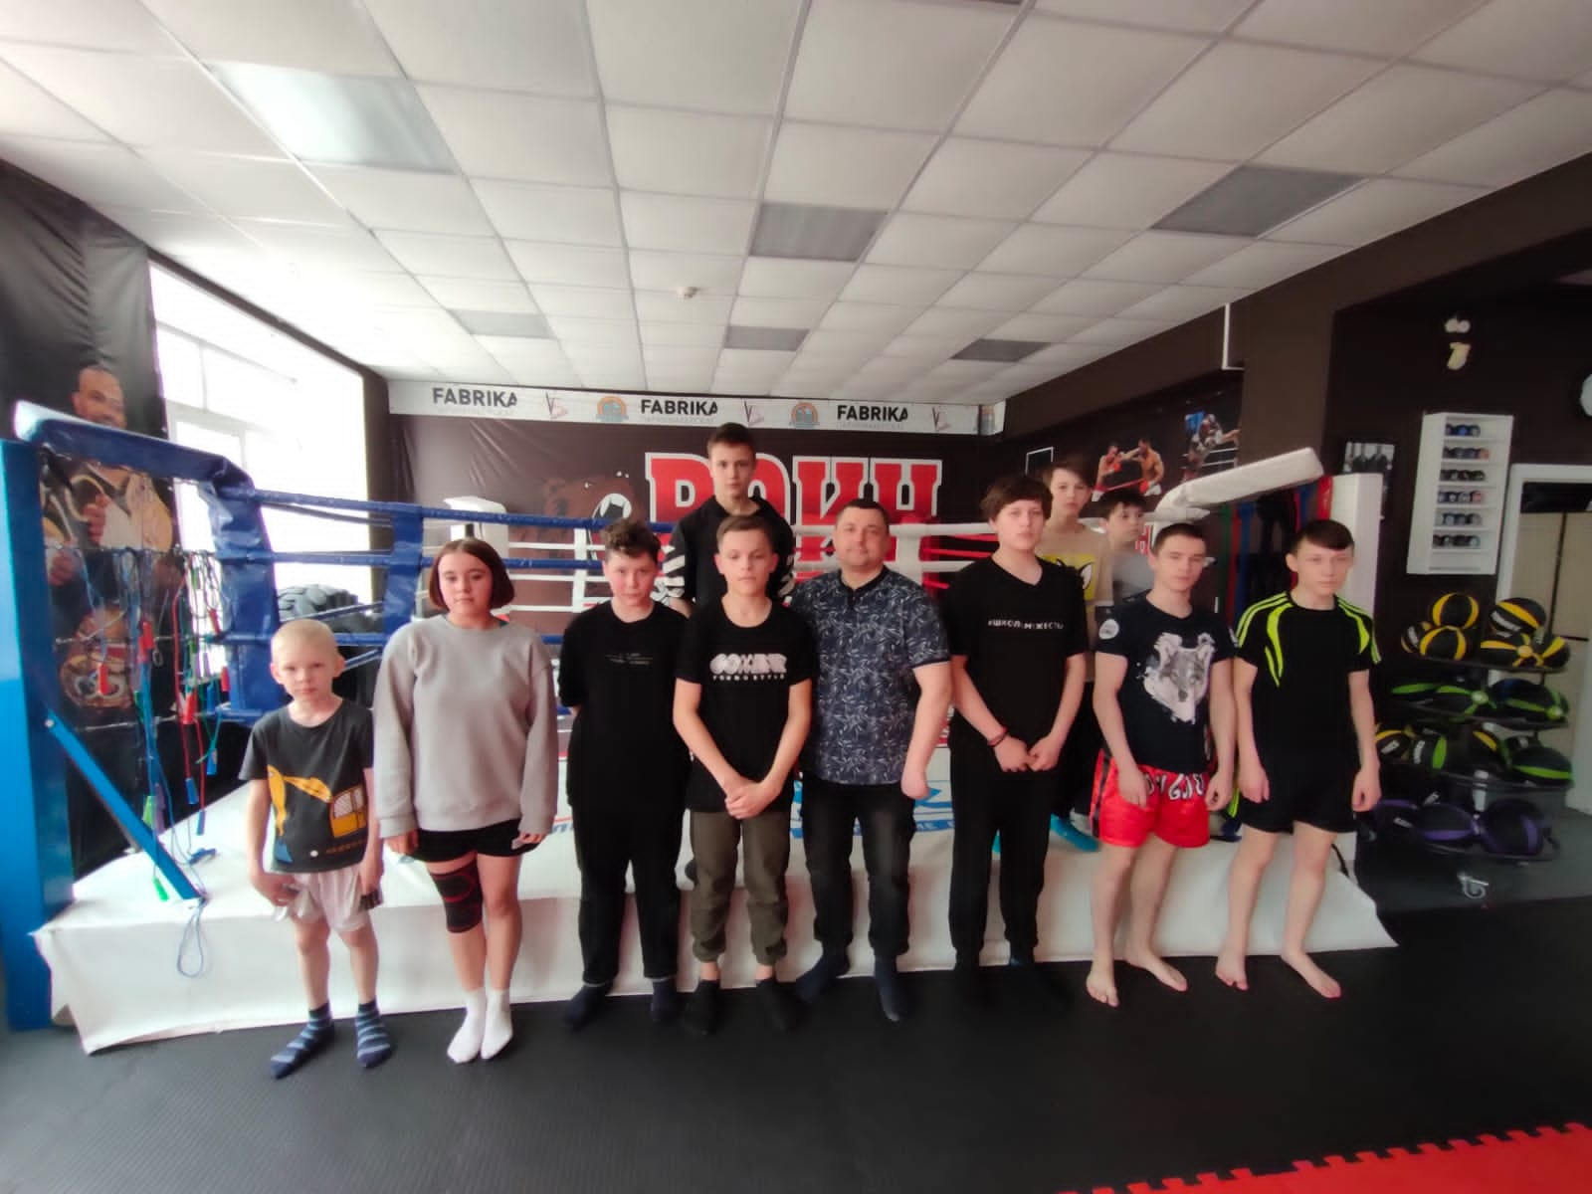

23 апреля состоялось Соревнования по баскетболу им. Д.С. Масейчука, МБОУ «Самусьский лицей им. академика В.В.Пекарского», пос. Самусь, ул. Пекарского, 30. В мероприятии приняли участие 23 человек, в возрастной категории от 16 до 45 лет. Провел инструктор по спорту Коваленко Александра Валерьевна.

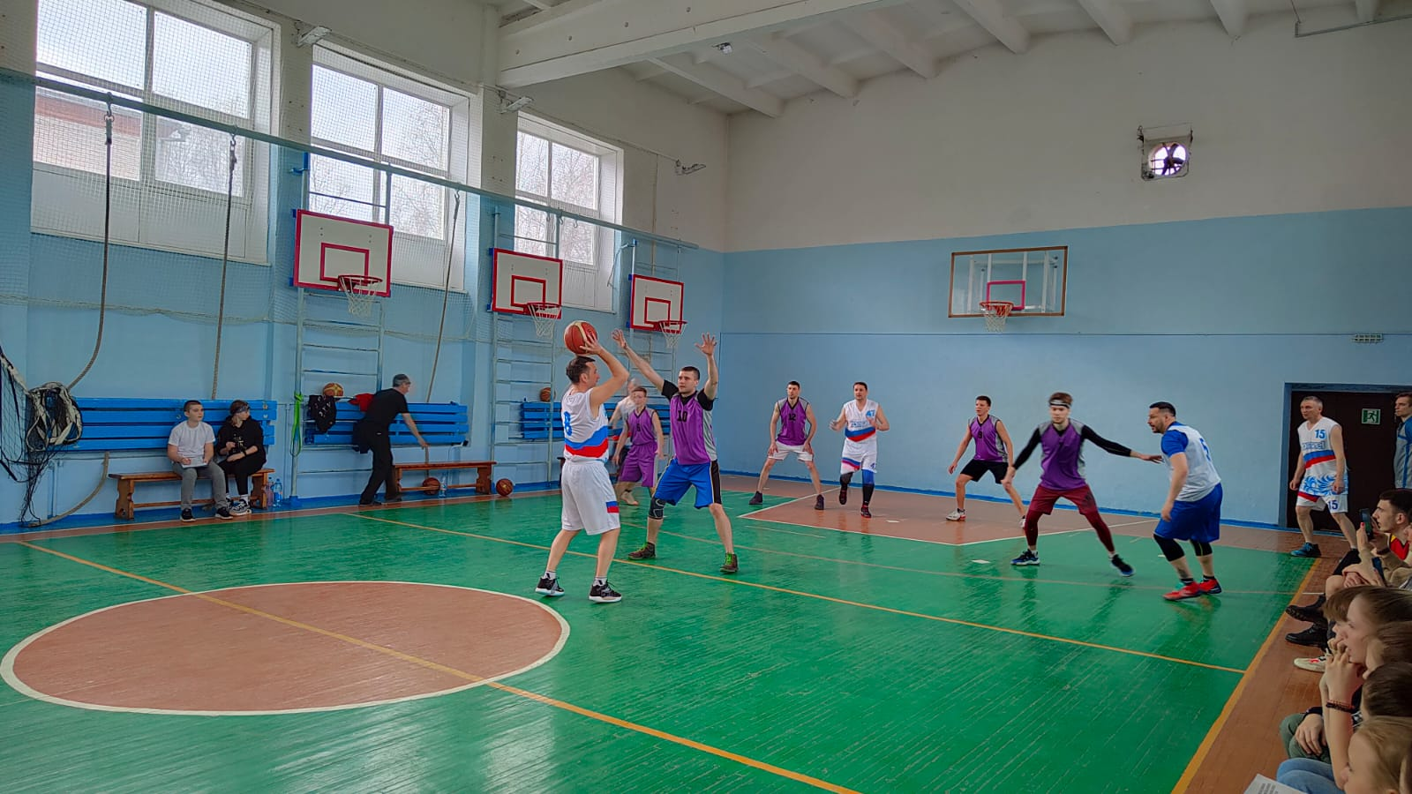
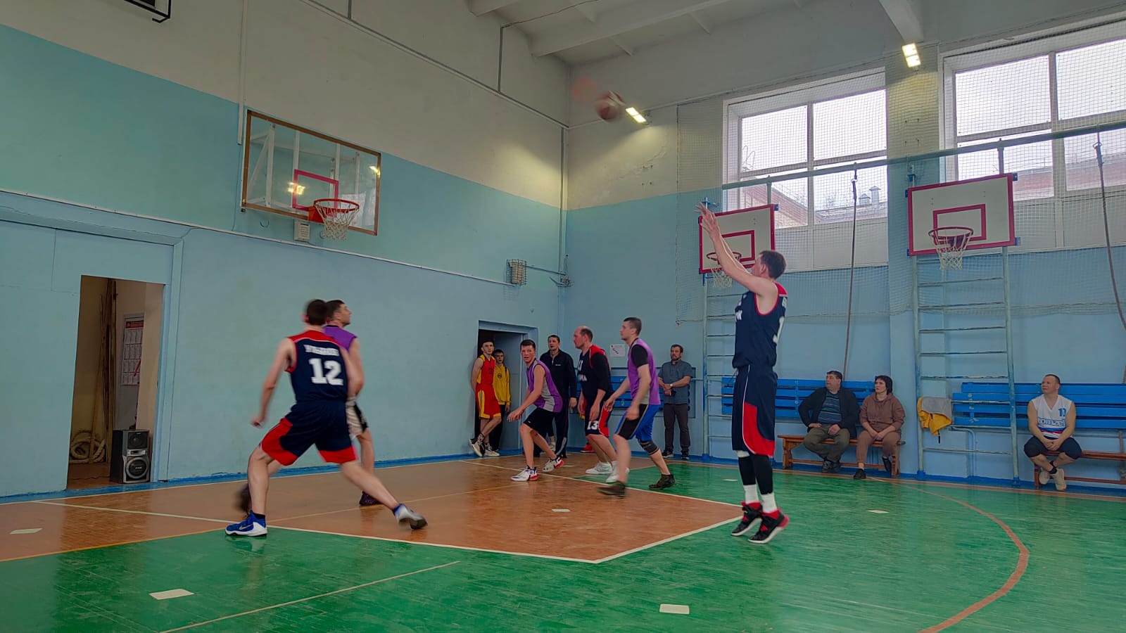
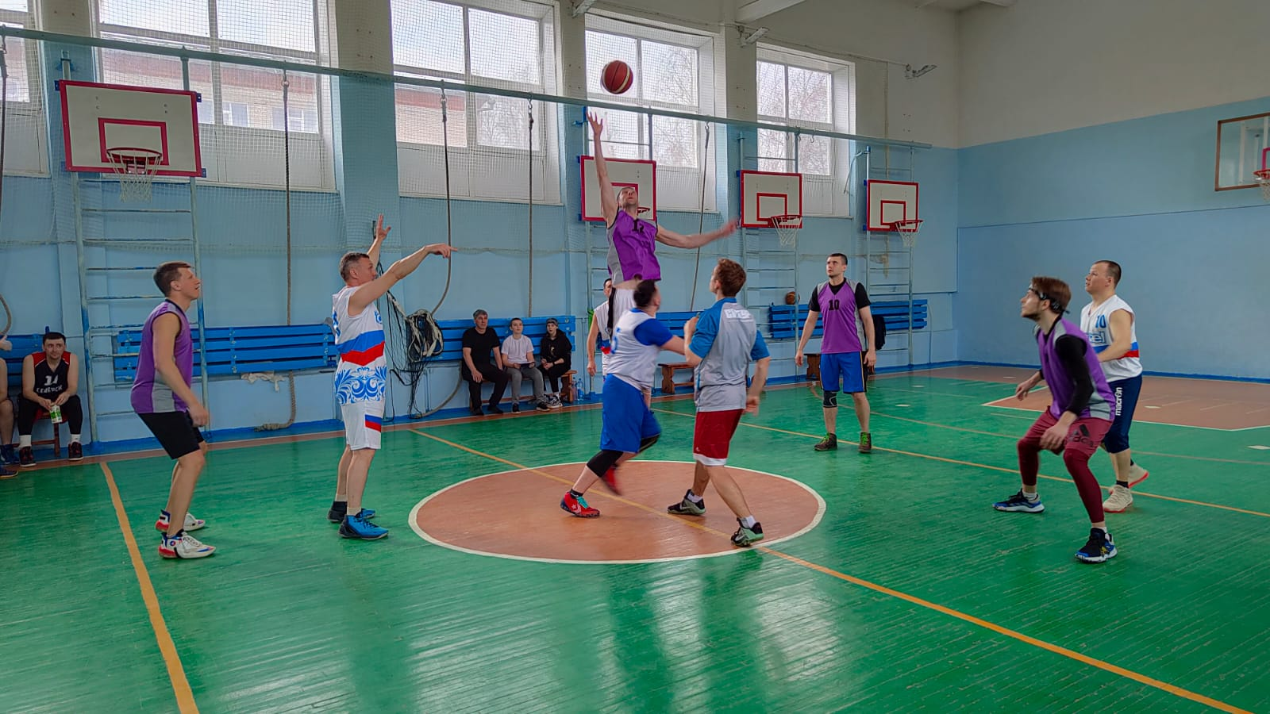

Праздник здорового образа жизни, приуроченный к 10-летию Street Workout Seversk прошел 24 апреля в Спортивном зале, ул. Советская, 21. С участием 66 человек, в возрастной категории от 6 до 44 лет. Мероприятие провел инструктор по спорту – Воложанцев Максим Максимович.


